МЕТОДИЧЕСКИЕ РЕКОМЕНДАЦИИ
«Зимние забавы»
Дидактическая игра по теме «Россия в XVII веке»

Предмет: история

Класс: 7

Учебник: А.А. Данилов. История. Россия в XVII – XVIII веках. 7 класс (предметная линия учебников «Сферы»)

Программа: А.А. Данилов

Цели разработки: корректировка знания учащихся о событиях русской истории XVII века.

Задачи:
- Формирование терминологической грамотности, знания хронологии событий XVII века, социальной структуры общества
- Развитие памяти, логического мышлений, умения объяснять события и явления
- Развитие исторического мышления
- Воспитание любви к истории своей страны

Обеспечение:
мультимедийный комплекс:
- интерактивная доска Elite Panaboard TU – 880 с функцией multi-touch,
- проектор,
- компьютер с установленной программой EasiTeach Next Generation
Литература:
А.А. Данилов. История. Россия в XVII – XVIII веках. 7 класс – М.:Просвещение, 2009
И.А. Артасов . История. Россия в XVII – XVIII веках. Тетрадь-экзаменатор. 7 класс – М.:Просвещение, 2009
А.А. Данилов. А.В. Лукутин. И.А. Артасов. История. Россия в XVII – XVIII веках. Тетрадь-тренажер. 7 класс – М.:Просвещение, 2009

Ресурс может быть использован:
- на уроках истории в 7 классе при изучении темы «Россия в XVII веке»
сл. 3 - §4 «Новые явления в экономике»
сл. 4 - §5 «Основные сословия российского общества»
сл. 5 - §8 «Народные движения»
сл. 6 - §5 « Основные сословия российского общества»
сл. 7-8 - §6 «Политическое развитие страны»
сл. 9 - §9 «Внешняя политика»
сл. 10 - §9 «Внешняя политика
- для индивидуальной работы с учащимися
- для обучения на дому
Задания можно использовать в процессе изучения отдельных вопросов (параграфов) темы, так и для итогового повторения темы «Россия в XVII веке».
Пояснение:
Требования ФГОС заставляют задуматься, как поддержать у учащихся интерес к предмету, их активность на протяжении всего урока при увеличении нагрузки учащихся. Палочкой-выручалочкой здесь является дидактическая игра, которая делает процесс обучения занимательным и интересным, помогает преодолевать трудности с усвоением хронологии, терминов и понятий. Для учителя игра – способ обучения, а для учащихся - способ удовлетворения возникшей у них жажды знаний и понимания. Интерес к игре выступает в качестве постоянного побудительного мотива, который содействует расширению кругозора, опыта ребенка, способствует его умственному развитию, обогащению и углублению знаний.
Данный ресурс называется «Зимние забавы» и представляет комплекс заданий игрового характера, имитирующих зимние развлечения: строительство снежной крепости, кидание снежками, катание с горы на санках и лыжах, разгадывание морозных узоров на оконном стекле.
Игра проходит под лозунгом «Весело играем, знания закрепляем».

Методические рекомендации по использованию ресурса
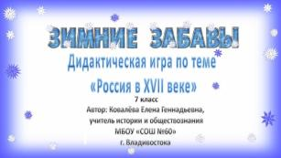  Слайд № 1 | Титульная страница  содержит название ресурса, информацию о его авторе
Слайд № 2  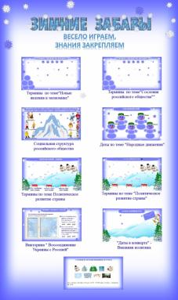 | Слайд 2 является навигационным и содержит гиперссылки к заданиям, проверяющих усвоение определенных знаний.  - Термины по теме «Новые явления в экономике»  - Термины по теме «Сословия российского общества»  - Даты по теме «Народные движения»  - Социальная структура « Основные сословия российского общества»  - Термины по теме «Политическое развитие страны»  - Даты по теме «Внешняя политика»  - События по теме «Внешняя политика»  Использованные приемы:  - Привязка к странице  - Увеличить страницу втрое
Слайды № 3-4  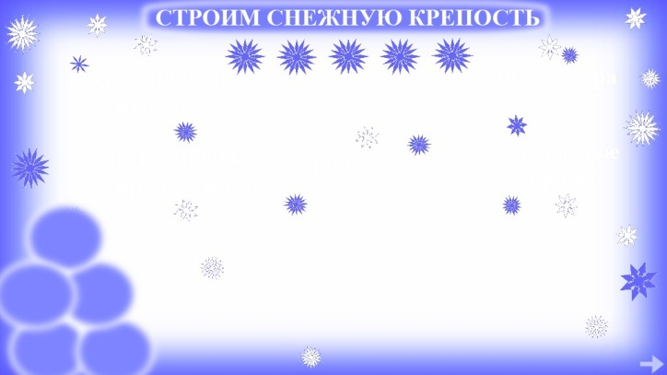  «говорящие снежинки»  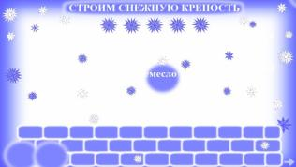  «говорящая снежинка»  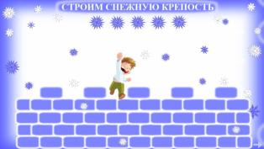 | «Строим снежную крепость»  Условия игры:  Учащиеся «кидают снежок». В процессе полета на снежке появляется термин, его необходимо объяснить.  Если учащийся затрудняется, он берет подсказку у «говорящей снежинки» (они белые, находятся рядом со словом-термином)  После этого, учащийся повторяет определение самостоятельно.  После ответа, кликает на синюю снежинку и строит крепость.  На слайде № 3 - термины: мелкотоварное производство, всероссийский рынок, ремесло, крепостное право, мануфактура  На слайде № 4 – черносошные крестьяне. Владельческие крестьяне, дворяне, бояре, казачество  Использованные приемы:  - Анимация «следовать линии», «повернуть»  - Эффект «стандартное размытие»  - Скрыть-раскрыть объект  - Ставка аудио файла  - Эффект «стандартное размытие»
Слайд № 5  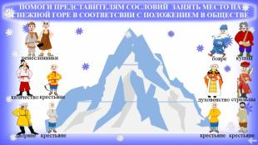  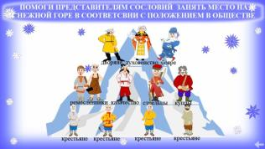 | Помогите представителям сословий занять место на снежной горе в соответствии с положением в обществе  Задание на знание социальной структуры российского общества XVII века.  Учащиеся перетаскивают представителей сословий на соответствующее место на снежной горе.  Вопросы:  -Какие сословия являются привилегированными?  -Какие сословия являлись податными?  Использованные приемы:  - Анимация «повернуть»  - Эффект «стандартное размытие»
Слайд № 6  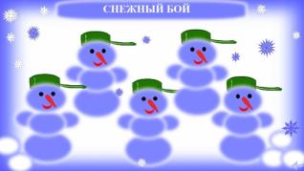  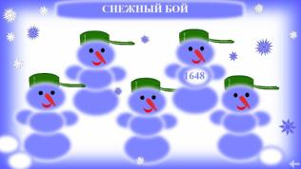  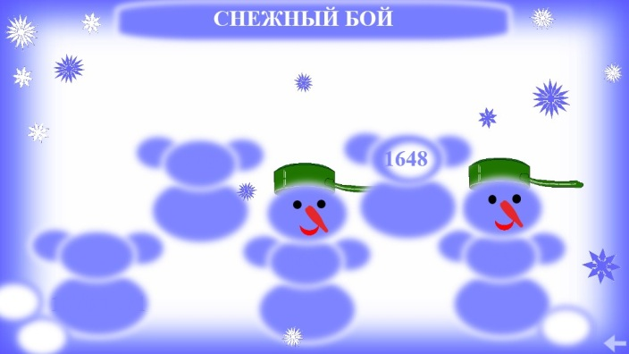 | «Снежный бой»  Задание на знание хронологии народных движений XVII века.  Задача учеников «попасть» в снеговика, т. е. правильно объяснить дату.  Учащийся «кидает» снежок в снеговика. Пролетая, он высвечивает дату. Ученик должен объяснить, какое событие, связанное с народными движениями, произошло в этот год. Снеговики «умеют говорить», кликая на рот, узнаем правильный ответ. Если ученик верно ответил, считаем, что снежок попал в снеговика и снес ему голову (кликаем на ковш – и голова исчезает)  Вопросы:  - Почему XVII век называют «бунташным»?  - Какое народное движение считают крестьянской войной? Почему?  - Каковы общие причины поражения народных движений XVII в.?  Использованные приемы:  - Анимация «повернуть», «следовать линии»  - Скрыть-раскрыть объект  - Эффект «стандартное размытие»
Слайд № 7  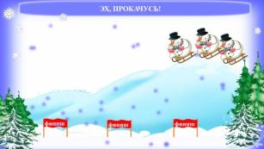 | «Эх, прокачусь!»  Задача: скатиться с горы и на финише объяснить термин.  Учащиеся спускают снеговиков с горы. После этого ученик кликает на финишный барьер – появляется термин, который необходимо объяснить. Проверка правильности ответа производится кликанием на сам термин (боярская дума). В облачке появляется правильное определение.  По очереди могут соревноваться три ученика.  Использованные приемы:  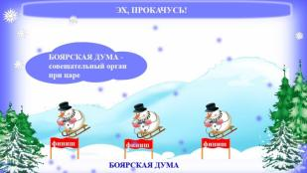  - Анимация «повернуть», « следовать линии»  - Скрыть-раскрыть объект  - Эффект «стандартное размытие»
Слайд № 8  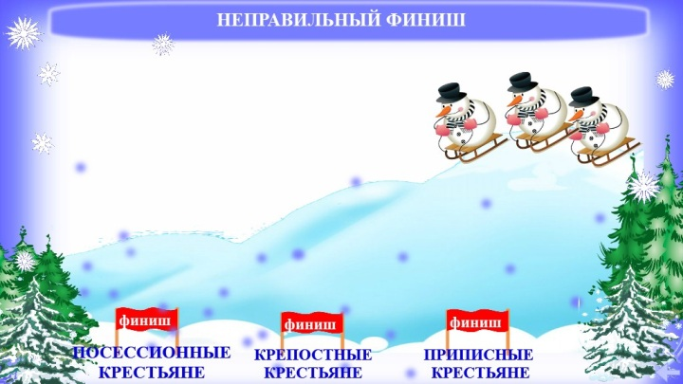  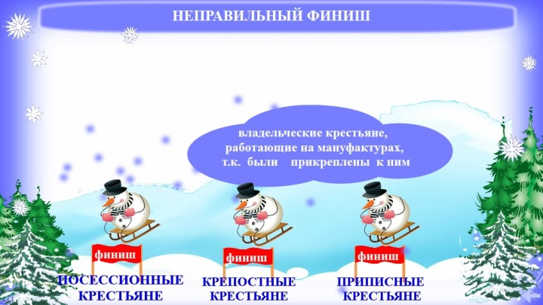 | «Неправильный финиш»  Задача: определить снеговика, финишировавшего с нарушением правил.  Чтобы узнать, какой снеговик неправильно финишировал, ученикам необходимо спустить снеговиков с горы (кликаем)  открыть определения терминов под каждым финишным барьером (кликаем на термин под финишным барьером)  и определить, для какого термина, определение дано не верно.  В нашем случае это снеговик, финишировавший к термину «крепостные крестьяне».  Использованные приемы:  - Анимация «повернуть», « следовать линии»  - Скрыть-раскрыть объект  - Эффект «стандартное размытие»
Слайд № 9  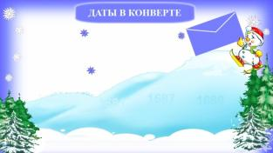  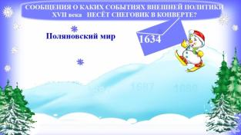 | «Даты в конверте»  Вопрос: «Сообщения о каких событиях внешней политики XVII века несет снеговик в конверте?», Учащийся «спускает» снеговика на лыжах с горы и останавливает его, когда на конверте появляется дата.  Ученик называет событие, произошедшее во внешней политике в этот год. Затем проверяет, верно ли дал ответ, кликая на дату.  Появляется название мирного договора. Ученик должен пояснить, с кем был заключен мир, каковы его условия.  Даты: 1634 –Поляновский мир  1649 –Зборовский мир  1654 – Переяславская рада  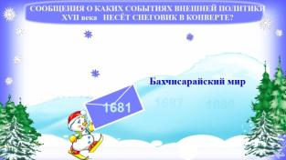  Другой ученик, кликает справа у елки, и появляется другой снеговик, которые несет еще три даты в конверте. Принцип работы тот же.  Даты: 1681 –Бахчисарайский мир  1687 – 1-й Крымский поход  1689 – 2-й Крымский поход  Использованные приемы:  - Анимация «повернуть», « следовать линии»  - Скрыть-раскрыть объект  - Эффект «стандартное размытие»  - Поместить объект на задний или передний план
Слайд №10  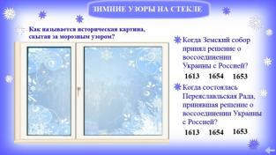  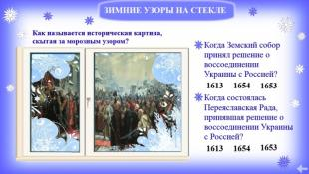 | «Зимние узоры на стекле»  Мороз нарисовал узоры на оконном стекле и скрыл картину, иллюстрирующую историческое событие XVII века.  Для того чтобы увидеть картину, необходимо ответить на два вопроса и выбрать правильные даты, характеризующие события.  Правильные ответы: 1653, 1854  Появится картина художника М.И. Хмелько «Переяславская рада»  Использованные приемы:  - Анимация «повернуть»  - Прием «поместить на передний план»  - Эффект «стандартное размытие»
Слайд № 11  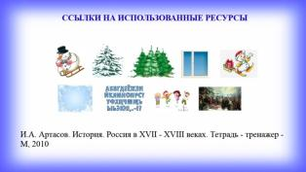 | Ссылки на использованные ресурсы

